Renovering af vandledninger i Prinsesse Parken

(Margrethe Alle, Bennedicte Alle og Anne-Marie Alle)

Greve Vandværk har besluttet at renovere vandledninger i Prinsesse Parken, årsagen til denne renovering er mange, men her er de vigtigste punkter:
- Ledningerne er hvid PVC og er fra 1974, dette er en meget skrøbelig ledning, og vi har gennem lang tid skulle grave i baghaver og indkørsler for at sætte målerbrønde pga. stophaner som ikke fungerer.
  - 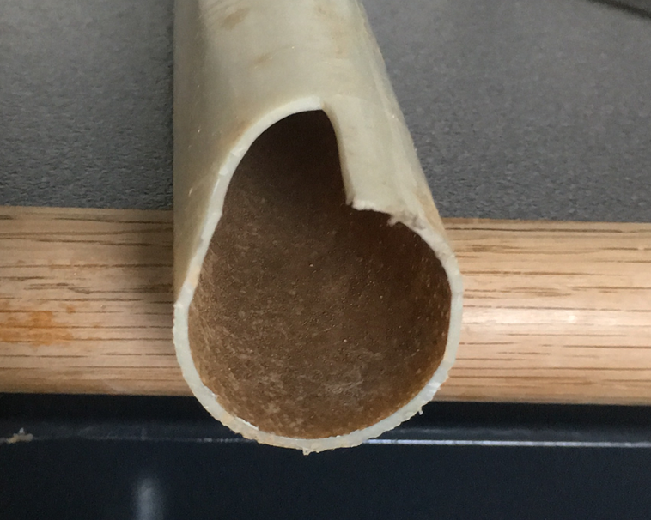
- Ledninger har dårligt trykforhold pga. ophobning af kalk og okker (ledningen på billedet er af PE materiale og ikke PVC)
  - 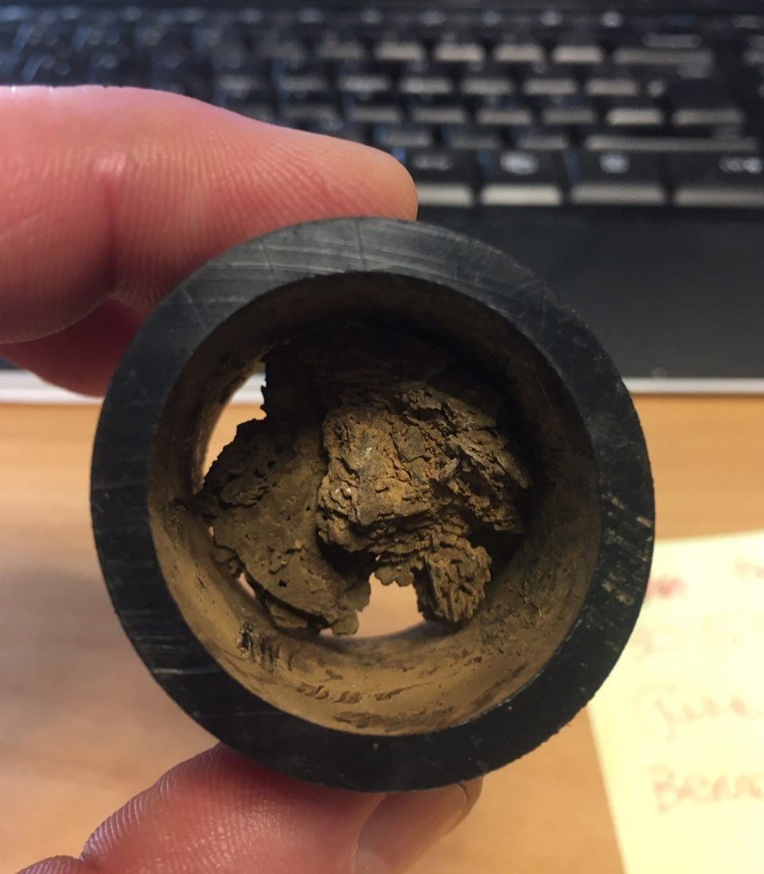

- Greve Kommune har meddelt at alle vejene i Prinsesse Parken skal asfalteres i 2023, og derved kan vi ikke efterfølgende komme og renovere vores vandledninger pga. asfalten er fredet i nogle år frem i tiden

Da Greve Vandværks forsynings ledninger (som i øvrigt er deklareret) i dag ligger i matrikelsejernes baghaver og forsyner andre matrikler via baghaver (gul markering), så har vi konstateret at rigtig mange af ledningerne er overbygget (rød ring) og evt. ligger i skel (hvor der er hegn eller hæk). Det betyder at en renovering i eksisterende deklarations bælte vil betyde meget store opgravninger og evt. fjernelse af bygninger og hække.
- 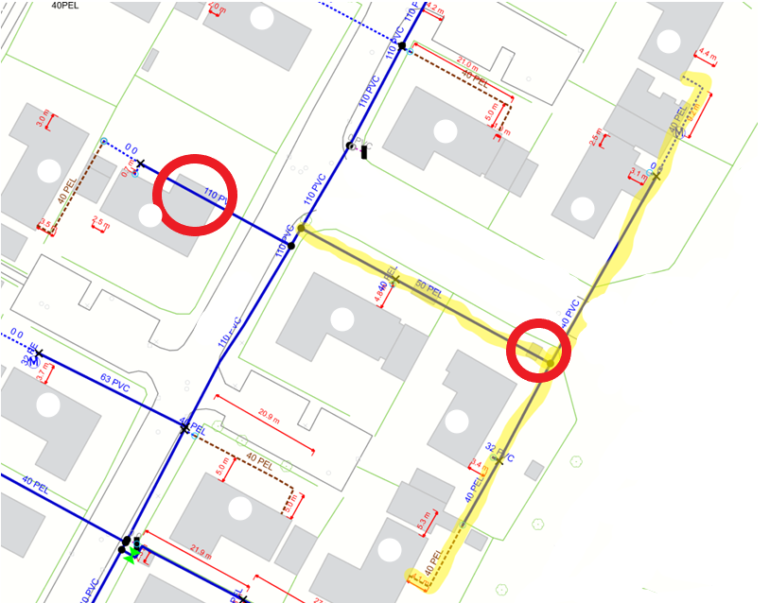

Desværre er denne renovering forbundet med at den enkelte matrikelejer desværre skal have økonomiske udgifter til at få forbundet den nye målerbrønd med husets jordledning, med mindre at du vælger løsningen i pkt. 2 i afsnittet ”Hvad skal/kan du som matrikel ejer gøre”.

Ansvarsfordeling på vandledninger
Herunder kan du se hvordan ansvarsfordelingen mellem vandforsyning og matrikel ejer er. Greve Vandværk må ikke udføre arbejder på privat grund andet end at sætte en målerbrønd og forbinde den til jordledningen.
Alt arbejde på installationen efter målerbrønd er underlagt autorisations loven og må kun udføres at aut. VVS’er
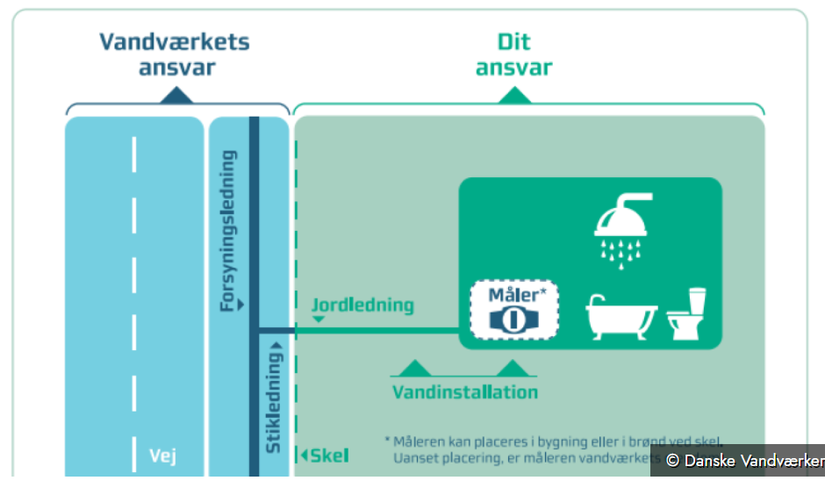
Greve Vandværk bistår gerne med rådgivning til den enkelt matrikel med hvordan den nye vandforsyning/målerbrønd og matriklens jordledning kan forbindes, men vi tager ikke ansvar for jordens beskaffenhed eller om projektet kan udføres i virkeligheden.

Hvad skal/kan du som matrikel ejer gøre:
- Du skal tage kontakt til vores entreprenør om at få placeret din målerbrønd, her skal du tænke over følgende:
  - Placeringen af målerbrønden og hvordan du får jordledningen placeret korrekt således at minimere gravningen
- Når placering er aftalt, så kan du evt. grave renden indtil din jordledning. Hvis renden er gravet når vores entreprenør sætter målerbrønden, så forbinder Greve Vandværk målerbrønden til jordledningen.
  - Renden skal graves i 120 cm og jordledningen skal være blottet med et mandehulsstørrelse, således at arbejde kan foregå i hullet.
  - Det anbefales at om koblingen sker efter stophanen og på PE materiale
- Har du en krybe kælder så kan du overveje at kun grave renden til fundamentet og lave om koblingen i krybekælderen. (Greve Vandværk laver ikke om koblingen i krybekælder dette skal foregå ved en aut. VVS), eller du kan lave en aftale om at få lavet en styret underboring fra hullet ved målerbrønd og ind i krybekælder.
- Lægning af jordledning er ikke aut. VVS arbejde, så man kan som matrikel ejer grave renden selv og lægge jordledningen selv, det gælder også styret underboring.
- Når målerbrønden er sat, så skal du regne med at du har omkring 14 dage til at få lavet om koblingen, da vi skal have koblet alle af ledningen og lukket den gamle forsyningsledning.
- Gå på byggesagsarkivet og få alle de oplysninger du kan få på din matrikel, således at du er klar over hvor: gas, kloak, el, tele og fjernvarme rør evt. ligger i jorden
- husk at anmelde din nye jordlednings placering til byggesagsarkivet.

Hvad gør Greve Vandværk:
- Vi opdaterer vores tentative udrulningsplan på hjemmesiden
- Vi holder byggemøder med entreprenør og grundejerforeningen
- Når projektet er færdigt, aflyser Greve Vandværk deklarationerne for alle matriklers

Hvad skal aut. VVS udføre
- VVS skal sørge for at koble fra efter stophane og afproppe den gamle forsynings ledning
- Hvis VVS’er lægger ny vandledning, så skal den evt. GPS’es og anmeldes på din bygningsag
- VVS’er skal flytte din vandmåler ud i målerbrønden (pasrør til din installation sidder i målerbrønden, denne byttes med vandmåler og sættes der hvor vandmåleren sad før)

